УТВЕРЖДАЮ:
Заведующий МДОУ «Детский сад № 191»
04.09.2017
_____________________А.Е. Коновалова

Приложение №1 «Введение в игровую среду и ритуал «выхода» из песочных фантазий»

Правила игры с песком для детей:
1. Нельзя намеренно выбрасывать песок из песочницы.
2. Нельзя бросать песок в других.
3. Нельзя есть песок.
4. Нельзя разрушать постройки других.
5. После игры в песке нужно помыть руки.
Введение в игровую среду.
Для активизации внимания ребенка в начале игры предлагаются стихотворные вступления:
«В ладошки наши посмотрите,
В них доброту, любовь найди.
Чтоб злодеев побеждать
Мало просто много знать.
Надо быть активным,
Смелым, добрым, сильным.
А ещё желательно, делать всё внимательно!»
……………
«Здесь нельзя кусаться, драться
И в глаза песком кидаться!
Стран чужих не разорять!
Песок — мирная страна.
Можно строить и чудить,
Можно много сотворить:
Горы, реки и моря,
Чтобы жизнь вокруг была
Дети, поняли меня?»
(А. Густышкин)
Ритуал «выхода» из «песочных фантазий»:
«В ладошки наши посмотри
Мудрее стали ведь они!
Спасибо, милый наш песок,
Ты всем нам подрасти помог!»
…………….
«Теперь мои милые, протяните руки над песочницей и сделайте движение, как будто вы скатываете шарик. Теперь приложите его к сердцу и повторяйте за мной: «Мы берем с собой все важное, что было сегодня с нами, все, чему мы научились!»

Приложение №2 «Конспекты занятий»
Занятие №1 «Знакомство с кинетическим песком»

Материалы и оборудование: различные формочки, инструменты для лепки и разноцветные акриловые камешки различных цветов и форм, магнитофон и аудиозаписи с музыкой.
Цель: знакомство с возможностями кинетического песка, получения максимального удовольствия от взаимодействия.
Задачи:
1. Знакомство детей с работой с кинетическим песком.
2. Развитие мелкой моторики рук.
3.Развитие фантазии, воображения.
4.Развитие познавательного интереса.
5.Снятие психоэмоционального напряжения.

1.Приветствие: (см. приложение №1).
2.Упражнение «Здравствуй, Песок!»
Цель: регуляция мышечного напряжения и расслабления, снижение психофизического напряжения.
Содержание:
Педагог просит детей по-разному поздороваться с песком, то есть различными способами дотронуться до песка:
• Дотрагивается до песка поочерёдно пальцами одной, потом второй руки, затем всеми пальцами одновременно;
• Дотрагиваемся до песка всей ладошкой – внутренней, затем тыльной стороной;
• Пропускаем песок через пальчики
• Легко, а затем с напряжением сжимаем кулачки с песком, затем высыпаем в песочницу, держа руки низко над песочницей;
• Высыпаем песок на свою ладошку (ладошка лежит на поверхности песка);
• Перетираем песок между пальцами и ладонями.
Вариативность и комментарий педагогу: педагог предлагает детям: «Давайте потрогаем песочек, возьмём его в кулачок. Какой песочек на ощупь? Старшие дети описывают и сравнивают свои ощущения от прикосновения к песку: «приятно - неприятно», «мягкий – шершавый», «колючий - гладкий», «прохладный - теплый», «сухой - мокрый», «рассыпчатый - твердый», «сыпучий - комковатый»». Занятие выполняется под релаксационную тихую музыку.
3.Упражнение «Торт для мамы» (объёмная постройка).
Цель: развитие творческого воображения.
Содержание:
Педагог дает задание детям слепить из кинетического песка торт. В работе дети используют различные формочки, инструменты для лепки и акриловые камешки различных цветов и форм для украшения торта. Затем дети представляют свои работы, а педагог фотографирует их для фотовыставки.
Вариативность и комментарий педагогу: упражнение сопровождается под веселую детскую музыку.
4.Рефлексия: обсуждение с детьми таких вопросов, как «Что понравилось?», «В чем были трудности?» и т.д.
5.Ритуал прощания (см. приложение №1).
Занятие №2 «Давай дружить»
Материалы и оборудование: различные формочки, инструменты для лепки и разноцветные акриловые камешки различных цветов и форм, магнитофон и аудиозаписи с музыкой.
Цель: сплочение коллектива.
Задачи:
1. Формирование толерантного отношения к сверстнику.
2.Развитие способности работать в паре.
3. Развитие активного внимания.
4. Развитие умения работать по образцу.
5. Снятие психоэмоционального напряжения, тревожности.

  - Приветствие: (см. приложение №1).
  - Упражнение «Клад для друга»
Цель: формирование умения проявлять инициативу, развитие эмпатии.
Содержание:
Педагог предлагает детям поднять настроение друг другу, давайте сделаем «клады» для друзей. Для этого им понадобятся камешки и другие мелкие предметы. Дети закапывают, камешки и прячут их в песок, ребёнок закапывает «клад», пока камешки не будут накрыты песком полностью. А затем дети меняются местами и аккуратно начинают раскапывать «клад» своего товарища, пока все камушки не будут найдены.
Вариативность и комментарий педагогу: при необходимости можно использовать тематический мелкий материал, соответствующий какой-либо теме. Можно попросить ребенка посчитать количество найденных в «кладе» предметов, назвать их цвет, форму, величину. Задание выполняется под песенку из мультфильма «Клад» или любую веселую музыку.
  - Упражнение «Вместе весело живем»
Цель: развитие умения работать в паре, умения идти на уступки.
Содержание:
Детям перелагается вместе создать картину «Наше настроение» слепив смайлик, прорисовав мимику лица, в зависимости от того какое настроение они решили нарисовать, используя стеки и украсить картину декоративными камешками. Затем дети представляют свои работы, вместе рассказывают про то, как создавалась картина, как ребята смогли договориться, какие споры возникали за время выполнения задания и то, как они смогли их разрешить. Затем педагог фотографирует детские работы для фотовыставки.
Вариативность и комментарий педагогу: детям предлагаются различные материалы для выполнения задания, например волосы у смайлика можно как слепить, так и выложить из счетных палочек, глазки прорисовать либо выложить с помощью камешков и тд. Задание выполняется под веселую музыку.
4.Рефлексия: обсуждение с детьми таких вопросов, как «Что понравилось?», «В чем были трудности?» и т.д.
5.Ритуал прощания (см. приложение №1).

Занятие №3 «С другом весело играть»
Материалы и оборудование: различные формочки, инструменты для лепки и разноцветные акриловые камешки различных цветов и форм, счетные палочки разных цветов, магнитофон и аудиозаписи с музыкой.
Цель: сплочение коллектива.
Задачи:
1. Формирование толерантного отношения к сверстнику.
2.Развитие способности работать в паре.
3. Развитие активного внимания.
4. Развитие умения работать по образцу.
5. Снятие психоэмоционального напряжения, тревожности.

1.Приветствие: (см. приложение №1).
2. Упражнение «Варежки-ладошки».
Цель: развитие умения работать по образцу.
Содержание: Дети засыпают на дно контейнера песок и аккуратно, нежно разглаживают его ладошками. Педагог просит детей оставить на песке отпечатки своих ладошек, показывает детям, что толщина отпечатков может меняться в зависимости от силы нажатия. При легком нажатии отпечаток варежки-перчатки будет едва видным, при сильном нажатии – глубоким и четким. Затем один из получившихся отпечатков ребенку предлагается украсить мелкими камушками различной формы. Рассказать о том, что получилось. Затем педагог просит детей поменяться своими песочницами и украсить вторую варежку-перчатку у соседа, так чтобы варежки-перчатки стали одинаковыми, парными. По окончанию работы дети смотрят, у кого что получилось, и обмениваются впечатлениями. Педагог фотографирует работы для фотовыставки.
Вариативность и комментарий педагогу: Перед тем как выполнять задание, детям нужно тщательно выровнять и разгладить песок, для этого педагог показывает техники засыпания, разглаживания. По окончанию работы дети разглаживают песок и убирают из песочницы украшения. Занятие сопровождается спокойной релаксационной музыкой.
3.Упражнение «Солнышко для друга» (объёмная постройка «Солнышко»)
Цель: развитие эмпатии.
Содержание:
Педагог предлагает детям слепить солнышко в подарок другу. Для этого на крышке от песочницы ребята должны слепить круг, прорисовать личико солнышку, сделать с помощью счетных палочек лучики и все украсить декоративными камешками. Когда дети справились с заданием, педагог делает фотографии для фотовыставки.
Вариативность и комментарий педагогу: чтобы усложнить задание детям предлагается выложить лучики солнышка в определенной последовательности: например, две палочки красные – одна палочка синяя - три палочки белые – две палочки красные итд. Занятие сопровождается спокойной релаксационной музыкой.
4.Рефлексия: обсуждение с детьми таких вопросов, как «Что понравилось?», «В чем были трудности?» и т.д.
5.Ритуал прощания (см. приложение №1).
Занятие №4 «Следы»
Материалы и оборудование: различные инструменты для лепки, разноцветные акриловые камешки различных цветов и форм, карточки с изображениями из геометрических форм, геометрические формочки, магнитофон и аудиозаписи с музыкой.
Цель: развитие творческих способностей детей и тактильной чувствительности.
Задачи:
1. Развитие мелкой моторики рук.
2. Закрепление знаний о геометрических формах.
3. Развитие умения работать по образцу.
4. Развитие познавательных процессов.
5. Формирование выдержки и терпения.
1.Приветствие: (см. приложение №1).
2.Упражнение «По невиданным следам»
Цель: формирование умения проявлять инициативу, развитие воображения.
Содержание: Детям предлагается аккуратно разгладить песок на дне контейнера ладошками (педагог напоминает детям техники разглаживания песка). Далее педагог просит детей оставить на песке следы с помощью пальцев, ладошек и стеков для лепки:
1. Утро. Маленькая птичка ищет еду своим деткам. Птичка стоит, ходит. (Обсудить с детьми форму птичьего следа, порядок расположения следов.)
2. Потом по песку пробежал маленький паучок. (Обсудить с детьми форму следа паучка – маленькие точки, порядок их расположения.)
3. Потом по снегу пробежала мышка. (Обсудить с детьми форму следа мышки – маленькие круглые отпечатки, порядок их расположения.)
4. Потом по снегу пробежала за мышкой кошка. (Обсудить с детьми форму следа кошки – маленькие подушечки с коготками, порядок их расположения.)
5. Потом проползла змея. (Обсудить с детьми форму следа змеи – извилистая полоска.)
6. Потом проехал лыжник. (Обсудить с детьми форму следа лыжника – параллельные полосы.)
Вариативность и комментарий педагогу: При необходимости, можно предложить детям стирать следы на песке, если последующие следы не помещаются в песочнице. Спросить детей, чьи следы ещё можно изобразить на песке и как это сделать. Занятие выполняется под песенку из мультфильма «Маша и медведь» «Следы» или предложить просмотр отрывка из мультфильмов «Маша и медведь» «Следы», мультфильма «Лунтик» «Следы».
3.Упражнение «Геометрическая картина»
Цель: развитие воображения, умения распределять пространство на «песочном листе».
Содержание:
Педагог предлагает детям нарисовать картину с помощью отпечатков от геометрических формочек (квадрат, круг, овал, прямоугольник и тд.). Для этого ребята должны разгладить поверхность песка и правильно расположить рисунок в центре песочницы. Так же, картину можно украсить с помощью разнообразных акриловых камешков. Когда дети справились с заданием, педагог делает фотографии для фотовыставки.
Вариативность и комментарий педагогу: если детям трудно придумать самим геометрическую картину, педагог предлагает карточки с различными изображениями из геометрических форм. Занятие сопровождается спокойной релаксационной музыкой.
4.Рефлексия: обсуждение с детьми таких вопросов, как «Что понравилось?», «В чем были трудности?» и т.д.
5.Ритуал прощания (см. приложение №1).
Занятие №5 «В осеннем лесу»
Материалы и оборудование: различные формочки, инструменты для лепки и разноцветные акриловые камешки различных цветов и форм, счетные палочки, магнитофон и аудиозаписи с музыкой.
Цель: развитие творческих способностей детей.
Задачи:
1. Развитие речи.
2.Закрепление знаний об осени.
3. Развитие воображения.
4. Развитие мелкой моторики рук.
5. Снятие психоэмоционального напряжения, тревожности.

1.Приветствие: (см. приложение №1).
2.Упражнение «Встреча с ежиком» (объёмная постройка «Ежик»).
Цель: развитие творческого потенциала детей.
Содержание:
Педагог загадывает детям загадку про ежа:
«В густом лесу под ёлками,
Осыпанный листвой,
Лежит клубок с иголками,
Колючий и живой.»
Когда дети отгадали загадку, им предлагается слепить из кинетического песка, на крышке от песочницы, ежика и украсить его камешками и счетными палочками. Упражнение сопровождается детской песенкой «Ежик».
Вариативность и комментарий педагогу: Педагог выполняет задание вместе с детьми в своей песочнице и показывает различные варианты постройки ежика. Так же в процессе выполнения задания педагог беседует на тему «Что вы знаете о ежах». Упражнение сопровождается детской песенкой «Ежик».
3.Упражнение «Ежик в лесу»
Цель: развитие воображения и мелкой моторики рук.
Содержание:
Педагог предлагает детям создать для слепленного ими ежа осеннюю поляну в лесу. Дети должны из разнообразных формочек слепить листики, грибочки, цветочки и украсить ими полянку для ежика. Так же полянку можно украсить камешками в форме листочков, цветов и тд. По окончанию работы дети смотрят, у кого что получилось, и обмениваются впечатлениями. Когда дети справились с заданием, педагог делает фотографии для фотовыставки.
Вариативность и комментарий педагогу: перед выполнением задания педагог беседует с детьми на тему «Осенний лес». Упражнение сопровождается детской веселой музыкой.
4.Рефлексия: Обсуждение с детьми таких вопросов, как «Что понравилось?», «В чем были трудности?» и т.д.
5.Ритуал прощания (см. приложение №1).

Занятие №6 «Насекомые»
Материалы и оборудование: акриловые камешки различной формы (цветы, листья, бабочки и тд.), детали из из Lego наборов (фигурки деревьев, кустарников, заборов и тд.), инструменты для лепки, магнитофон и аудиозаписи с музыкой.
Цель: развитие познавательных процессов и творческого потенциала детей.
Задачи:
1. Развитие мелкой моторики рук.
2. Развитие пространственных представлений.
3. Развитие познавательных процессов и речи.
4. Закрепление счета.
5. Развитие творческих способностей детей.
1.Приветствие: (см. приложение №1).
2.Упражнение «Муравейник».
Цель: развитие пространственных представлений - умения распределять пространство на «песочном листе».
Содержание:
Детям предлагается заселить муравейник у себя в песочнице. Ребята рисуют комнаты с помощью формочки круглой формы, делая отпечатки, а муравьев с помощью стека с закругленным концом (получается маленький кружок, как точка). Каждый ребенок по очереди придумывает название комнаты, в которую заселяет муравьев (столовая, игровая), рассказывает о ее назначении парой фраз и называет количество муравьев, которое живет в данной комнате. Дети с помощью стеков, рисуют в каждой комнате то количество муравьев, которое назвал ребенок. Чем больше количество муравьев, тем сложнее их расположить в комнате, то же самое и с комнатами, ребенку нужно так распланировать пространство в песочнице, чтобы влезло как можно больше комнат.
Вариативность и комментарий педагогу: Перед тем как выполнять задание, детям нужно тщательно выровнять и разгладить песок, для этого педагог показывает техники засыпания, разглаживания. Усложнение упражнения: чтобы узнать количество муравьев, которое нужно заселить в комнату, детям предстоит решить математическую задачу, и угадать название комнаты, например:
- За столом обедало 10 муравьев, двое поели и ушли. О какой комнате идет речь (кухня), почему? Сколько муравьев осталось на кухне (8 муравье нужно заселить в комнату)?
- Трое муравье играли в машинки, один муравей играл в кубики и один строил железную дорогу. О какой комнате идет речь (игровая, детская), почему? Сколько муравьев играет в комнате (5 муравье нужно заселить в игровую)?
3.Упражнение «Полянка для насекомых».
Цель: развитие творческого потенциала детей и речи.
Содержание: Педагог предлагает детям назвать насекомых, которых они знают и рассказать про них: что они делают, как передвигаются, где живут, чем питаются, какую пользу приносят и тд. Затем педагог дает задание, создать в песочнице «поляну для насекомых», используя акриловые камешки в форме различных цветочков, листочков, бабочек и тд., а так же используя фигурки деревьев, кустарников, заборов и тд. из Lego наборов.
Вариативность и комментарий педагогу: Перед тем как выполнять задание, детям нужно тщательно выровнять и разгладить песок, для этого педагог показывает техники засыпания, разглаживания. Усложнение упражнения: чтобы узнать количество муравьев, которое нужно заселить в комнату, детям предстоит решить математическую задачу, и угадать название комнаты, например:
- За столом обедало 10 муравьев, двое поели и ушли. О какой комнате идет речь (кухня), почему? Сколько муравьев осталось на кухне (8 муравье нужно заселить в комнату)?
- Трое муравье играли в машинки, один муравей играл в кубики и один строил железную дорогу. О какой комнате идет речь (игровая, детская), почему? Сколько муравьев играет в комнате (5 муравье нужно заселить в игровую)?
4.Рефлексия: Обсуждение с детьми таких вопросов, как «Что понравилось?», «В чем были трудности?» и т.д.
5.Ритуал прощания (см. приложение №1).

Занятие №7 «Город для животных»
Материалы и оборудование: разноцветные акриловые камешки различной формы (цветы, листья, бабочки и тд.), детали из из Lego наборов (фигурки деревьев, кустарников, заборов и тд.), миниатюрные фигурки людей и животных, различные формочки для лепки, инструменты для лепки, магнитофон и аудиозаписи с музыкой.
Цель: развитие творческого потенциала детей и речи.
Задачи:
1. Развитие мелкой моторики рук.
2. Развитие мышления.
3 Развитие коммуникативных способностей и речи.
4. Развитие воображения, творческих способностей детей.
5. Снятие психоэмоционального напряжения, тревожности.
1.Приветствие: (см. приложение №1).
2.Упражнение «Город животных».
Цель: Развитие творческих способностей детей, формирование умения придумывать рассказ.
Содержание: Детям предлагается построить свой «Город животных», что бы у каждого животного было место для сна, прогулок, игры итд. Для постройки можно использовать любые формочки, детали из lego конструкторов итд. Дети должны придумать название своему городу и составить про него рассказ. Занятие сопровождается веселой детской музыкой. По окончанию работы дети смотрят, у кого что получилось, рассказывают про свой город, обмениваются впечатлениями. Педагог фотографирует работы для фотовыставки.
Вариативность и комментарий педагогу: Педагог предлагает детям не менее 6 животных для каждого ребенка. Если ребенок затрудняется с рассказом, педагог задает наводящие вопросы: «Что эти животные едят?», «Какие у них есть праздники?», «Эти животные дружат или живут, враждуя?» и тд.
3.Рефлексия: Обсуждение с детьми таких вопросов, как «Что понравилось?», «В чем были трудности?» и т.д.
4.Ритуал прощания (см. приложение №1).

Занятие №8 «Круглое вокруг»
Материалы и оборудование: ножички для лепки, разноцветные акриловые камешки различных цветов и форм, формочки для лепки круглой формы, счетные палочки, магнитофон и аудиозаписи с музыкой.
Цель: развитие воображения и творческого потенциала детей.
Задачи:
1. Развитие мелкой моторики рук.
2. Развитие мышления, воображения, восприятия.
3. Развитие творческих способностей детей.
4. Формирование выдержки и терпения.
- Приветствие: (см. приложение №1).
- Упражнение «Оживи кружок»
Цель: Развитие мышления, воображения, восприятия.
Содержание: Детям предлагается аккуратно разгладить песок на дне контейнера ладошками (педагог напоминает детям техники разглаживания песка). Далее дети с помощью формочек круглой формы должны сделать три-пять отпечатков круга, равномерно распределив их на поверхности песочницы. Задача ребят, дорисовать каждый круг, так чтобы получилась какая - то фигура (очки, шарик, часы итд) используя ножички для лепки. Занятие выполняется под веселую детскую музыку. По окончанию работы дети смотрят, у кого что получилось, и обмениваются впечатлениями. Педагог фотографирует работы для фотовыставки.
Вариативность и комментарий педагогу: Перед выполнением задания детям можно показать презентацию «Что бывает круглым» либо мультфильм «Малышарики» - Умные песенки «Круг».
3.Упражнение «Солнышко » (объёмная постройка «Солнышко»)
Цель: развитие эмпатии.
Содержание:
Педагог предлагает детям слепить солнышко. Для этого на крышке от песочницы ребята должны слепить круг, прорисовать личико солнышку, сделать с помощью счетных палочек лучики и все украсить декоративными камешками. Когда дети справились с заданием, педагог делает фотографии для фотовыставки.
Вариативность и комментарий педагогу: чтобы усложнить задание детям предлагается выложить лучики солнышка в определенной последовательности: например, две палочки красные – одна палочка синяя - три палочки белые – две палочки красные итд. Занятие сопровождается спокойной релаксационной музыкой.

4.Рефлексия: Обсуждение с детьми таких вопросов, как «Что понравилось?», «В чем были трудности?» и т.д.
5.Ритуал прощания (см. приложение №1).

Занятие №9 «В мире геометрических фигур»
Материалы и оборудование: геометрические формочки, карточки с изображениями из геометрических форм, разноцветные акриловые камешки различных цветов и форм, счетные палочки, магнитофон и аудиозаписи с музыкой.
Цель: развитие воображения и творческого потенциала детей.
Задачи:
1. Развитие мелкой моторики рук.
2. Развитие познавательных процессов.
3. Развитие творческих способностей детей.
4. Формирование выдержки и терпения.
5.Закрепление знаний о геометрических формах.
1.Приветствие: (см. приложение №1).
2.Упражнение «Геометрическое волшебство» (объёмная аппликация из песка)
Цель: развитие познавательных процессов и творческого воображения.
Содержание:
Детям предлагается построить объёмную аппликацию по образцу, из геометрических фигур, вылепленных с помощью геометрических формочек на крышке от песочницы. При желании дети могут сделать несколько аппликаций. Занятие выполняется под веселую детскую музыку. По окончанию работы дети смотрят, у кого что получилось, и обмениваются впечатлениями. Педагог фотографирует работы для фотовыставки.
Вариативность и комментарий педагогу:
Для того чтобы усложнить данное упражнение детям предлагается самим придумать сюжет без предоставления образца.
3.Рефлексия: Обсуждение с детьми таких вопросов, как «Что понравилось?», «В чем были трудности?» и т.д.
4.Ритуал прощания (см. приложение №1).

Занятие №10 «Новогодние забавы»
Материалы и оборудование: ножички для лепки, разноцветные акриловые камешки различных цветов и форм, формочки для лепки различной формы, счетные палочки, магнитофон и аудиозаписи с музыкой.
Цель: развитие воображения и творческого потенциала детей.
Задачи:
1. Развитие мелкой моторики рук.
2. Развитие воображения и творческих способностей детей.
3. Развитие тактильной чувствительности.
4. Формирование выдержки и терпения.
5. Снятие психоэмоционального напряжения и тревожности.
1.Приветствие: (см. приложение №1).
2.Упражнение «Снеговик» (объёмная постройка)
Цель: развитие творческого воображения детей.
Содержание:
Детям предлагается на крышке от песочницы слепить снеговика, украсив его различными акриловыми камешками. Занятие выполняется под веселую новогоднюю музыку. По окончанию работы дети смотрят, у кого что получилось, и обмениваются впечатлениями. Педагог фотографирует работы для фотовыставки.
Вариативность и комментарий педагогу: перед выполнением задания детям можно показать мультфильм «Пингвиненок Пороро» «Самый большой снеговик».
3.Упражнение «Помоги Дед Морозу украсить елку » (объёмная постройка «Елка»)
Цель: развитие мелкой моторики рук и тактильной чувствительности..
Содержание:
Детям предлагается на крышке от песочницы вылепить из песка елку, украсив ее различными акриловыми камешками. Занятие выполняется под веселую новогоднюю музыку. По окончанию работы дети смотрят, у кого что получилось, и обмениваются впечатлениями. Педагог фотографирует работы для фотовыставки.
Вариативность и комментарий педагогу: для упрощения задания елку можно нарисовать на песочном листе, предварительно хорошо разгладив песок. Для музыкального сопровождения упражнения можно использовать песню «Ёлочка, ёлочка заблести огнями».
4.Рефлексия: Обсуждение с детьми таких вопросов, как «Что понравилось?», «В чем были трудности?» и т.д.
5.Ритуал прощания (см. приложение №1).

Занятие №11 «Зимние потехи»
Материалы и оборудование: разноцветные круглые стеклянные камешки различных цветов и размеров, формочки для лепки различной формы, счетные палочки, магнитофон и аудиозаписи с музыкой.
Цель: развитие воображения и творческого потенциала детей.
Задачи:
1. Развитие мелкой моторики рук.
2. Развитие воображения и творческих способностей детей.
3. Поднятие эмоционального тонуса.
4. Закрепление понятия «Зимующие птицы» и формирования сочувствия и сопереживания.
5. Снятие психоэмоционального напряжения и тревожности.
1.Приветствие: (см. приложение №1).
2.Игра-развлечение «Снежная горка» (объёмная постройка для игры)
Цель: развитие мелкой моторики рук.
Содержание:
Детям предлагается построить большую горку из песка. Затем с детьми можно проговорить правила безопасности при катании со снежных горок и предложить скатить с нее большие и маленькие стеклянные шарики. Игра проводиться под веселую новогоднюю музыку. По окончанию развлечения дети обмениваются впечатлениями. Педагог фотографирует работы для фотовыставки.
Вариативность и комментарий педагогу: горка может быть и прямой и извилистой. Можно предложить детям скатывать по несколько шариков одновременно.
3.Упражнение «Зимующие птицы»
Цель: развитие творческого потенциала детей.
Содержание:
С детьми проводиться беседа о зимующих птицах и предлагается построить домик для птиц. Занятие выполняется под веселую детскую музыку. По окончанию работы дети смотрят, у кого что получилось, и обмениваются впечатлениями. Педагог фотографирует работы для фотовыставки.
Вариативность и комментарий педагогу: так же детям можно предложить слепить угощения для птиц, а так же для зимующих зверей.
4.Рефлексия: Обсуждение с детьми таких вопросов, как «Что понравилось?», «В чем были трудности?» и т.д.
5.Ритуал прощания (см. приложение №1).

Занятие №12 «По заснеженным местам»
Материалы и оборудование: стеклянные круглые камешки различных цветов и размеров, инструменты для лепки, магнитофон и аудиозаписи с музыкой.
Цель: развитие творческих способностей детей и тактильной чувствительности.
Задачи:
1. Развитие мелкой моторики рук.
2. Развитие тактильной чувствительности.
3. Развитие воображения.
4. Формирование выдержки и терпения.
5. Снятие психоэмоционального напряжения.
1.Приветствие: (см. приложение №1).
2.Упражнение «По невиданным следам»
Цель: формирование умения проявлять инициативу, развитие воображения.
Содержание: Детям предлагается аккуратно разгладить песок на дне контейнера ладошками (педагог напоминает детям техники разглаживания песка). Далее педагог просит детей оставить на песке следы с помощью пальцев, ладошек и стеков для лепки:
«Идут медвежата» - ребенок кулачками и ладонями с силой надавливает на песок.
«Прыгают зайцы» - кончиками пальцев ребенок ударяет по поверхности песка, двигаясь в разных направлениях.
«Ползут змейки» - ребенок расслабленными/напряженными пальцами рук делает поверхность песка волнистой (в разных направлениях).
«Бегут жучки-паучки» - ребенок двигает всеми пальцами, имитируя движение насекомых (можно полностью погружать руки в песок, встречаясь под песком руками, друг с другом – «жучки здороваются»).
«Проехал лыжник» – параллельные полосы.
Педагог фотографирует работы для фотовыставки.
Вариативность и комментарий педагогу: при необходимости, можно предложить детям стирать следы на песке, если последующие следы не помещаются в песочнице. Спросить детей, чьи следы ещё можно изобразить на песке и как это сделать. Занятие выполняется под песенку из мультфильма «Маша и медведь» «Следы» или предложить просмотр отрывка из мультфильмов «Маша и медведь» «Следы», мультфильма «Лунтик» «Следы».
- Игра-развлечение «Серпантин»
Цель: снятие психоэмоционального напряжения.
Содержание:
Детям предлагается построить серпантин из песка. Он должен получиться высоким и пологим. Затем детям, предлагается с него запустить стеклянные шарики. Игра проводиться под веселую детскую музыку. По окончанию развлечения дети обмениваются впечатлениями.
Вариативность и комментарий педагогу: можно предложить детям скатывать по несколько шариков одновременно.
4.Упражнение «Зимующие птицы»
Цель: развитие творческого потенциала детей.
Содержание:
С детьми проводиться беседа о зимующих птицах и предлагается построить домик для птиц. Занятие выполняется под веселую детскую музыку. По окончанию работы дети смотрят, у кого что получилось, и обмениваются впечатлениями. Педагог фотографирует работы для фотовыставки.
Вариативность и комментарий педагогу: так же детям можно предложить слепить угощения для птиц, а так же для зимующих зверей.
5.Рефлексия: Обсуждение с детьми таких вопросов, как «Что понравилось?», «В чем были трудности?» и т.д.
6.Ритуал прощания (см. приложение №1).

Занятие №13 «Правила дорожного движения»
Материалы и оборудование: мозаика, инструменты для лепки, магнитофон и аудиозаписи с музыкой.
Цель: развитие творческого потенциала детей и речи.
Задачи:
1. Развитие мелкой моторики рук.
2. Закрепление знаний о правилах дорожного движения.
3 Развитие речи.
4. Развитие воображения, творческих способностей детей.
5. Снятие психоэмоционального напряжения.
1.Приветствие: (см. приложение №1).
2.Упражнение «Вопрос-ответ»
Цель: активизация знаний детей о правилах дорожного движения.
1. Кто является «пешеходом»? («пешеход» - это, человек, идущий пешком).
2. Где должны ходить пешеходы? (тротуар)
3. Где должны ездить автомобили? (мостовая)
4. Какие сигналы светофора вы знаете? (красный, желтый, зеленый)
5. Почему опасно играть на проезжей части? (можно попасть под машину).
6. Как правильно переходить дорогу? (1 – приготовиться, 2 – посмотреть налево, 3 – посмотреть направо, вновь налево и если нет машин начинать переходить дорогу. Посмотреть налево, дойти до середины – посмотреть направо и переходить дальше).
7. Какие виды переходов вы знаете? (наземный, подземный)
8. С какой стороны надо обходить автобус? (сзади)
9. Где можно играть детям?
- Чего стоит опасаться на улице когда гуляешь один?
Вариативность и комментарий педагогу: так же детям можно предложить просмотр развивающего мультфильма «Правила дорожного движения».
3.Упражнение «Светофор»
Цель: развитие творческих способностей детей.
Содержание:
Детям предлагается сделать светофор. Ребята на крышках от песочница лепят светофор (три круга в вертикальной последовательности) и «окрашивают» его с помощью мозаики (красный, желтый, зеленый). Упражнение проводиться под веселую детскую музыку. По окончанию работы дети смотрят, у кого что получилось, обмениваются впечатлениями. Педагог фотографирует работы детей для фотовыставки.
Вариативность и комментарий педагогу: если ребенок затрудняется вылепить светофор, ему можно предложить нарисовать светофор на песочном листе, предварительно разгладив его, и «раскрасить» так же с помощью мозаики.
4.Рефлексия: Обсуждение с детьми таких вопросов, как «Что понравилось?», «В чем были трудности?» и т.д.
5.Ритуал прощания (см. приложение №1).

Занятие №14 «Шоферы»
Материалы и оборудование: разноцветные акриловые камешки различной формы, счетные палочки, набора маленьких машинок, инструменты для лепки, магнитофон и аудиозаписи с музыкой.
Цель: Развитие творческого потенциала детей и речи.
Задачи:
1. Развитие мелкой моторики рук.
2. Закрепление знаний о профессиях.
3 Развитие коммуникативных способностей и речи.
4. Развитие воображения, творческих способностей детей.
5. Стимулирование эмоциональных связей с семьей.
1.Приветствие: (см. приложение №1).
2.Упражнение «Машина для папы».
Цель: развитие творческих способностей детей.
Содержание:
Детям предлагается слепить из песка машину на крышке от песочницы. Упражнение проводиться под веселую детскую музыку. По окончанию работы дети смотрят, у кого что получилось, обмениваются впечатлениями. Педагог фотографирует работы детей для фотовыставки.
Вариативность и комментарий педагогу: если ребенку трудно справиться с заданием, педагог предлагает карточки с изображением машин из геометрических фигур.
3. Игра-развлечение «Мы водители»
Цель: снятие психоэмоционального напряжения.
Содержание:
Детям предлагается построить серпантин из песка. Он должен получиться высоким и пологим. Затем детям, предлагается с него запустить машинки. Игра проводиться под веселую детскую музыку. По окончанию развлечения дети обмениваются впечатлениями.
Вариативность и комментарий педагогу: если машинки тематической направленности, детям предлагается рассказать про назначение данного транспорта.
4.Рефлексия: Обсуждение с детьми таких вопросов, как «Что понравилось?», «В чем были трудности?» и т.д.
5.Ритуал прощания (см. приложение №1).

Занятие №15 «Математические игры»
Материалы и оборудование: ножички для лепки, разноцветные акриловые камешки различных цветов и форм, формочки для лепки различной геометрической формы, стеки для лепки с закругленными концами, магнитофон и аудиозаписи с музыкой.
Цель: развитие познавательных процессов.
Задачи:
1. Развитие мелкой моторики рук.
2. Развитие познавательных процессов.
3. Развитие пространственных представлений.
4. Закрепление навыков счета.
4. Формирование выдержки и терпения.
1.Приветствие: (см. приложение №1).
2.Упражнение «Дорисуй фигуру»
Цель: развитие мышления, воображения, восприятия.
Содержание:
Детям предлагается аккуратно разгладить песок на дне контейнера ладошками (педагог напоминает детям техники разглаживания песка). Далее дети с помощью геометрических формочек должны сделать три-пять отпечатков на песке, равномерно распределив их на поверхности песочницы. Задача ребят, дорисовать каждую фигуру, так чтобы получилась какое -то изображение (круг – солнышко, квадрат – домик, прямоугольник – машинка и тд.) используя ножички для лепки. Задание выполняется под веселую детскую музыку. По окончанию работы дети смотрят, у кого что получилось, и обмениваются впечатлениями. Педагог фотографирует работы для фотовыставки.
Вариативность и комментарий педагогу: перед выполнением задания детям можно показать презентацию «Что бывает круглым, квадратным, треугольным …».
3.Упражнение «Графический диктант»
Цель: развитие пространственной ориентации на «песочном листе».
Содержание:
Педагог диктует графический диктант детям, а они должны его выполнить на «песочном листе». Диктант выполняется с помощью стеков для лепки с закругленными концами, таким образом, вместо клеточек дети считают отпечатки кружочков на песке (два кружочка вправо – три кружочка вверх, три кружочка влево – пять кружочков вверх и тд).
Вариативность и комментарий педагогу: чтобы усложнить задание детям предлагается работать в паре: сначала один ребенок диктует графический диктант – второй его выполняет, затем дети меняются местами.
4.Рефлексия: Обсуждение с детьми таких вопросов, как «Что понравилось?», «В чем были трудности?» и т.д.
5.Ритуал прощания (см. приложение №1).
Занятие №16 «Для любимой мамочки»
Материалы и оборудование: акриловые камешки различной формы, раздаточные материалы «Конструктор лица» (глаза и рот), различные формочки для лепки, инструменты для лепки, магнитофон и аудиозаписи с музыкой.
Цель: Развитие творческого потенциала детей.
Задачи:
1. Развитие мелкой моторики рук.
2. Стимулирование эмоциональных связей с семьей.
3. Развитие речи.
4. Снятие психоэмоционального напряжения.
5. Развитие творческих способностей детей.
1.Приветствие: (см. приложение №1).
2.Упражнение «Букет для мамы».
Цель: развитие пространственных представлений - умения распределять пространство на «песочном листе».
Содержание:
Детям предлагается создать букет для мамы, это можно сделать несколькими способами:
- На крышке от песочницы дети создают букет с помощью формочек в виде цветов, стебельки создаются с помощью счетных палочек, вазу дети лепят из песка, вся композиция украшается с помощью разнообразных акриловых камешков.
- На крышке от песочницы дети создают букет с помощью геометрических формочек (детям можно предложить карточки со схемами цветов из геометрических формочек), стебельки создаются с помощью счетных палочек, вазу дети лепят из песка либо так же из геометрических формочек, вся композиция украшается с помощью разнообразных акриловых камешков.
- Дети, на предварительно разглаженном листе, делают отпечатки цветов, с помощью формочек в виде цветов и прорисовывают оставшиеся элементы композиции, затем всю картину украшают цветными акриловыми камешками.
Когда дети закончили, выполнять задание, они смотрят, у кого что получилось, обмениваются впечатлениями. Педагог фотографирует работы детей для фотовыставки.
Вариативность и комментарий педагогу: задание сопровождается песней «Мама».
Упражнение «Мой портрет, в подарок маме» (объёмная постройка)
Цель: развитие творческих способностей детей.
Содержание:
Дети создают свой портрет на песочном листе, для глаз и рта используются шаблоны, предоставленные педагогом, брови и волосы прорисовываются, нос лепиться из песка. Затем картина украшается акриловыми камешками. По окончанию работы дети впечатлениями. Упражнение проводиться под веселую детскую музыку. Педагог фотографирует детские работы для фотовыставки.
Вариативность и комментарий педагогу: так же можно предложить создать портрет мамы, папы, друга итд.
3.Рефлексия: Обсуждение с детьми таких вопросов, как «Что понравилось?», «В чем были трудности?» и т.д.
4.Ритуал прощания (см. приложение №1).

Занятие №17 «Зоопарк»
Материалы и оборудование: разноцветные акриловые камешки различной формы (цветы, листья, бабочки и тд.), детали из из Lego наборов (фигурки деревьев, кустарников, заборов и тд.), миниатюрные фигурки людей и животных, различные формочки для лепки, инструменты для лепки, магнитофон и аудиозаписи с музыкой.
Цель: Развитие творческого потенциала детей и речи.
Задачи:
1. Развитие мелкой моторики рук.
2. Закрепление знаний о животных.
3 Развитие коммуникативных способностей и речи.
4. Развитие воображения, творческих способностей детей.
5. Снятие психоэмоционального напряжения, тревожности.
1.Приветствие: (см. приложение №1).
2.Упражнение «Зоопарк».
Цель: Развитие творческих способностей детей, формирование умения придумывать рассказ.
Содержание: Детям предлагается построить «Зоопарк», что бы у каждого животного было место для сна, прогулок, игры итд. Для постройки можно использовать любые формочки, детали из lego конструкторов итд. Дети должны придумать название своему городу и составить про него рассказ. Занятие сопровождается веселой детской музыкой. По окончанию работы дети смотрят, у кого что получилось, рассказывают про свой зоопарк, обмениваются впечатлениями. Педагог фотографирует работы для фотовыставки.
Вариативность и комментарий педагогу: Педагог предлагает детям не менее 6 животных для каждого ребенка. Если ребенок затрудняется с рассказом, педагог задает наводящие вопросы: «Что эти животные едят?», «Какие это животные: дикие или домашние?», «Эти животные дружат или живут, враждуя?» и тд.
3.Рефлексия: Обсуждение с детьми таких вопросов, как «Что понравилось?», «В чем были трудности?» и т.д.
4.Ритуал прощания (см. приложение №1).
Занятие №18 «Город»
Материалы и оборудование: разноцветные акриловые камешки различной формы, детали из из Lego наборов (фигурки деревьев, кустарников, заборов и тд.), миниатюрные фигурки людей и животных, различные формочки для лепки, инструменты для лепки, магнитофон и аудиозаписи с музыкой.
Цель: Развитие творческого потенциала детей и речи.
Задачи:
1. Развитие мелкой моторики рук.
2. Развитие познавательных процессов.
3 Развитие коммуникативных способностей и речи.
4. Развитие воображения, творческих способностей детей.
5. Снятие психоэмоционального напряжения, тревожности.
1.Приветствие: (см. приложение №1).
2.Упражнение «Город».
Цель: Развитие творческих способностей детей, формирование умения придумывать рассказ.
Содержание: Детям предлагается построить «Город», что в городе был глава который за все отвечает, дома для граждан, вся инфраструктура итд. Для постройки можно использовать любые формочки, детали из lego конструкторов итд. Дети должны придумать название своему городу и составить про него рассказ. Занятие сопровождается веселой детской музыкой. По окончанию работы дети смотрят, у кого что получилось, рассказывают про свой город и его жителей, обмениваются впечатлениями. Педагог фотографирует работы для фотовыставки.
Вариативность и комментарий педагогу: если ребенок затрудняется с рассказом, педагог задает наводящие вопросы: «Кто в городе главный?», «Чем занимаются жители этого города», «Какое жилье ты бы хотел для них построить?» и тд.
3.Рефлексия: Обсуждение с детьми таких вопросов, как «Что понравилось?», «В чем были трудности?» и т.д.
4.Ритуал прощания (см. приложение №1).

Занятие №19 «В мире профессий»
Материалы и оборудование: разноцветные акриловые камешки различной формы, счетные палочки, посуда для кукол и столовые приборы, и различные формочки для лепки, инструменты для лепки, магнитофон и аудиозаписи с музыкой.
Цель: Развитие творческого потенциала детей и речи.
Задачи:
1. Развитие мелкой моторики рук.
2. Закрепление знаний о профессиях.
3 Развитие коммуникативных способностей и речи.
4. Развитие воображения, творческих способностей детей.
5. Снятие психоэмоционального напряжения, тревожности.
1.Приветствие: (см. приложение №1).
2.Упражнение «Все профессии хороши».
Цель: развитие творческих способностей детей.
Содержание:
Педагог проводит с детьми беседу о профессиях. Затем предлагает детям поиграть в выбранную ими профессию с кинетическим песком: повара – готовят обед, строители – возводят дома, пекари – пекут выпечку, садовники – благоустраивают парк, фермеры – сажают огород итд. Занятие сопровождается веселой детской музыкой. По окончанию работы дети смотрят, у кого что получилось, рассказывают про выбранную ими профессию, обмениваются впечатлениями. Педагог фотографирует работы для фотовыставки.
Вариативность и комментарий педагогу: если ребенок быстро справляется с заданием можно ему предложить проиграть несколько профессий. Так же, перед занятием, можно показать детям развивающий мультфильм «Все профессии хороши».
3.Рефлексия: Обсуждение с детьми таких вопросов, как «Что понравилось?», «В чем были трудности?» и т.д.
4.Ритуал прощания (см. приложение №1).

Занятие №20 «Садоводы»
Материалы и оборудование: стеклянные шарики разных размеров, акриловые камешки различной формы, детали от Lega (фигурки деревьев, кустарников, заборов и тд.), инструменты для лепки, магнитофон и аудиозаписи с музыкой.
Цель: Развитие познавательных процессов и творческого потенциала детей.
Задачи:
1. Развитие мелкой моторики рук.
2. Развитие пространственных представлений и счета.
3. Развитие познавательных процессов и речи.
4. Продолжить закреплять знания о профессиях.
5. Развитие творческих способностей детей.

1.Приветствие: (см. приложение №1).
2.Упражнение «Посади цветы».
Цель: развитие пространственных представлений - умения распределять пространство на «песочном листе».
Содержание:
С детьми проводиться беседа на тему «Чем занимается садовод». Детям предлагается засадить клумбы с цветами. Ребята рисуют клумбы с помощью формочки круглой формы, делая отпечатки, а цветы с помощью стека с закругленным концом (получается маленький кружок, как точка). Каждый ребенок по очереди придумывает, какие цветы можно посадить в клумбе. Дети с помощью стеков, рисуют в каждой клумбе то количество цветов, которое назвал ребенок. Чем больше количество, тем сложнее их расположить на клумбе, так же нужно правильно распланировать пространство в песочнице, чтобы влезло как можно больше клумб. По окончанию работы можно украсить клумбы акриловыми камешками, «посадить» деревья итд. Затем, дети смотрят, у кого что получилось, обмениваются впечатлениями. Педагог фотографирует работы детей для фотовыставки.
Вариативность и комментарий педагогу: перед тем как выполнять задание, детям нужно тщательно выровнять и разгладить песок, для этого педагог показывает техники засыпания, разглаживания. Усложнить упражнение можно с помощью метаматематических задач (см. выше упражнение «Муравейник»).
3.Упражнение «Крот и червячок»
Цель: развитие мелкой моторики рук.
Содержание:
Детям предлагается построить в песочнице лабиринт. Когда дети справились с постройкой, педагог дает задание, провести по туннелю крота (большой стеклянный шарик) и червячка (маленький стеклянный шарик): прокатить крота большим пальцем правой руки, а червячка большим пальцем левой руки по очереди (одновременно), прокатить крота указательным пальцем правой руки, а червячка безымянным пальцем левой руки и тд. По окончанию работы дети впечатлениями. Упражнение проводиться под веселую детскую музыку.
Вариативность и комментарий педагогу: игру можно адаптировать под любую тему.
4.Рефлексия: Обсуждение с детьми таких вопросов, как «Что понравилось?», «В чем были трудности?» и т.д.
5.Ритуал прощания (см. приложение №1).
Дополнительные творческие (диагностические)
занятия
Цель: развитие мелкой моторики рук и творческих способностей детей.
Задачи:
- Раскрытие творческого потенциала детей
- Развитие мелкой моторики рук.
- Активизация полученных знаний о работе с кинетическим песком.
- Снятие психоэмоционального напряжения и тревожности.
- Развитие речи.
Занятие №21 Постройка «Рыба»
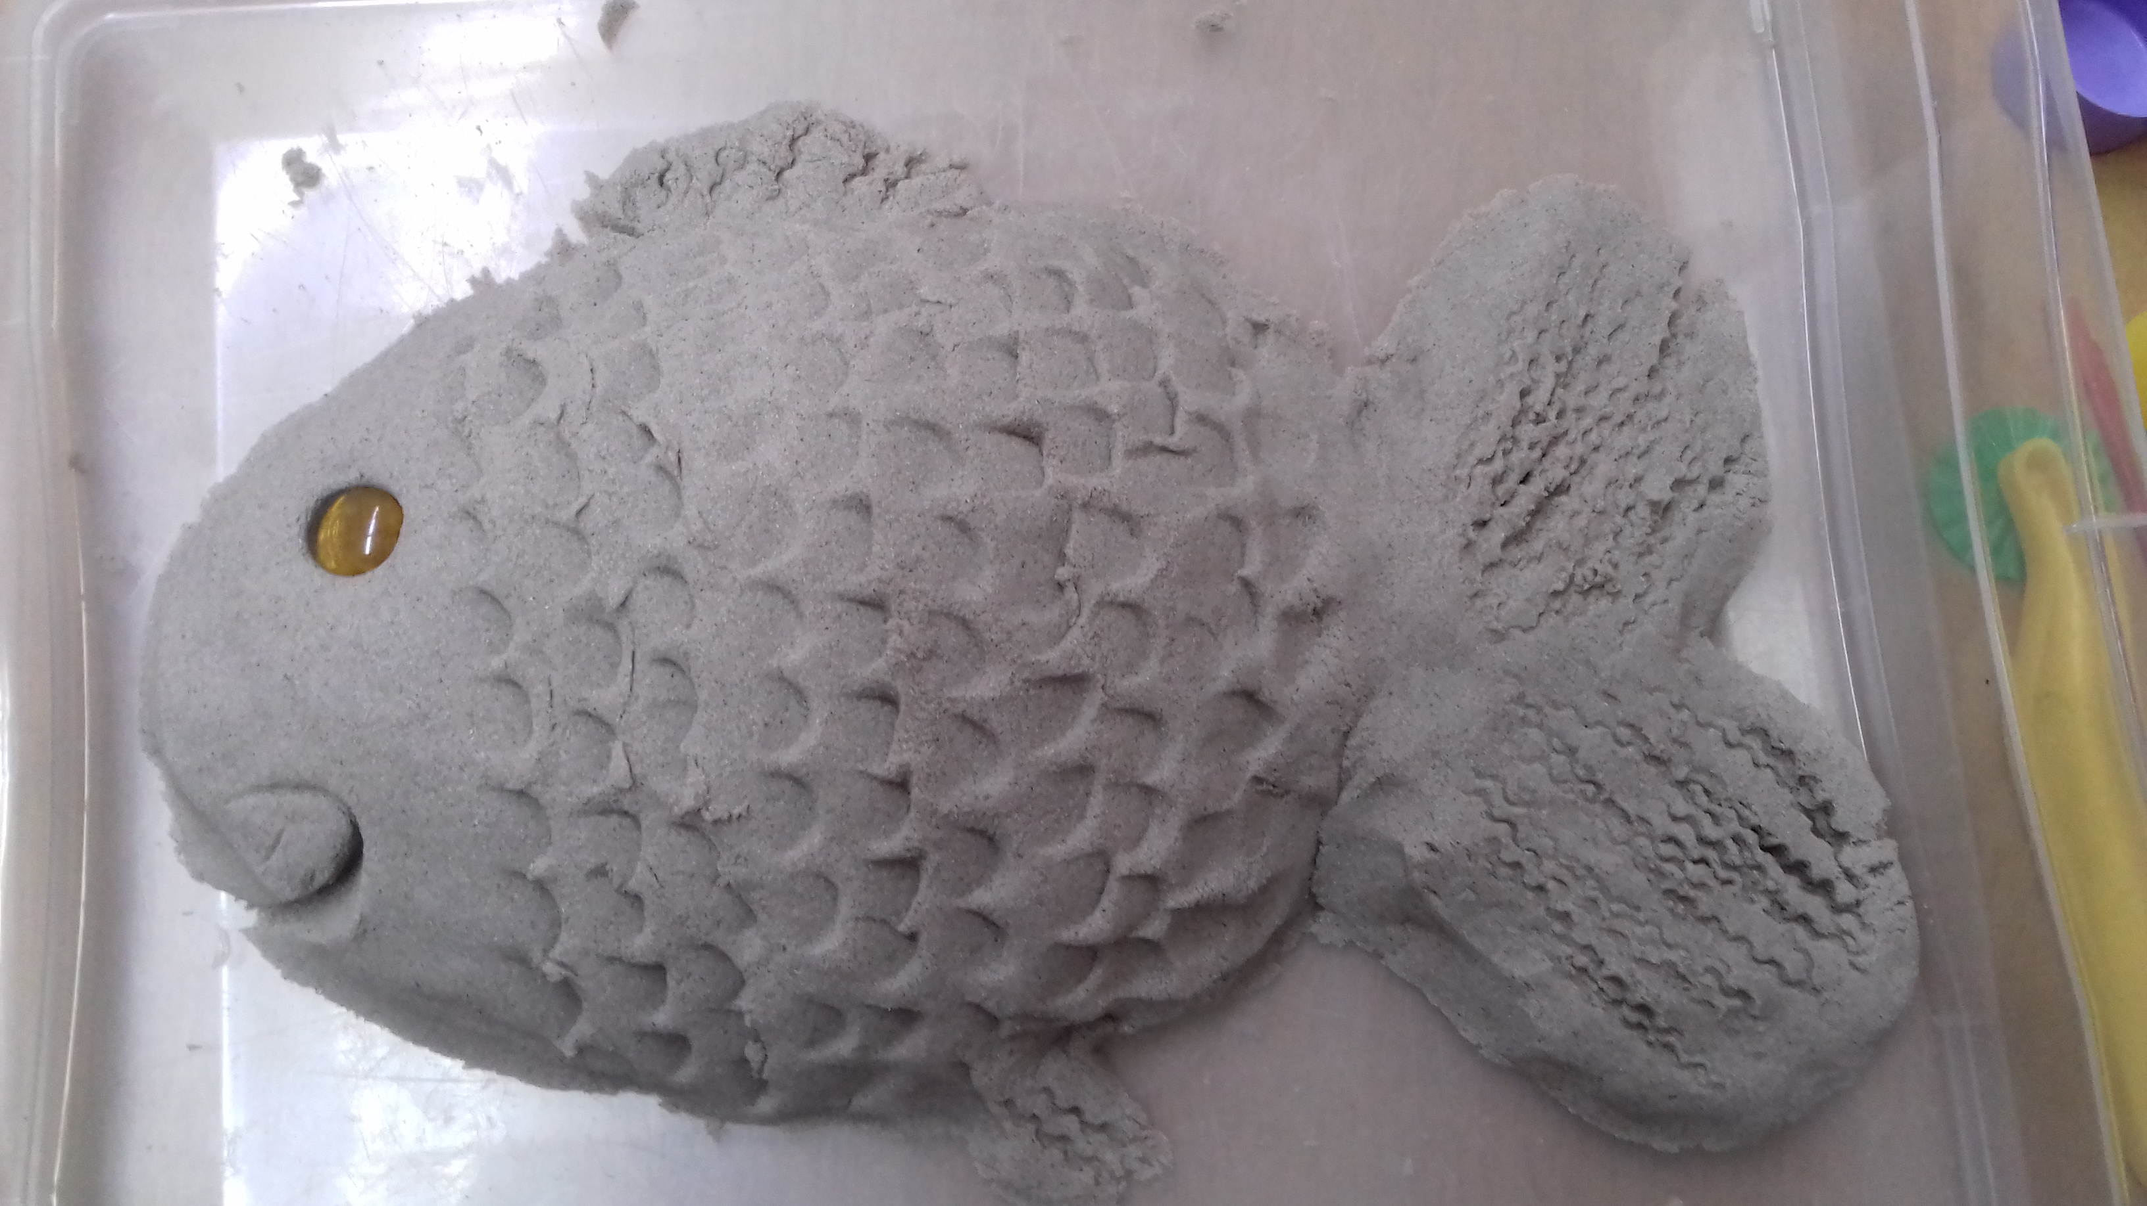
Занятие №22 Постройка «Черепаха»
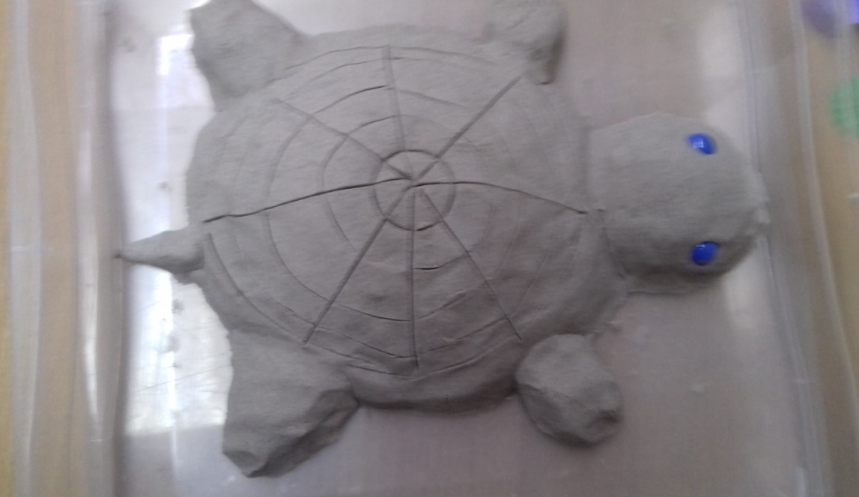

Занятие №23 Постройка «Крокодил»
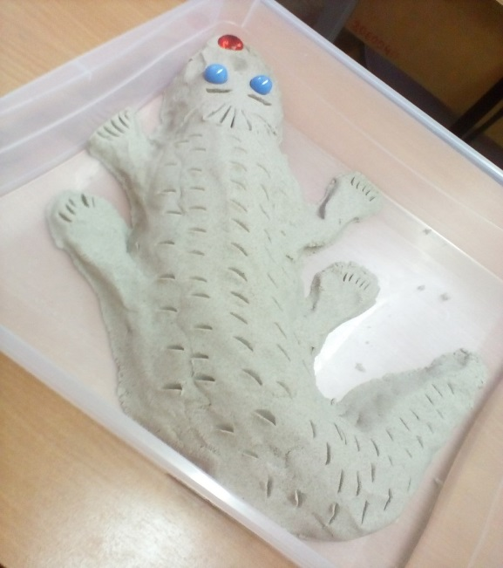
Занятие №24 Постройка «Ежик»
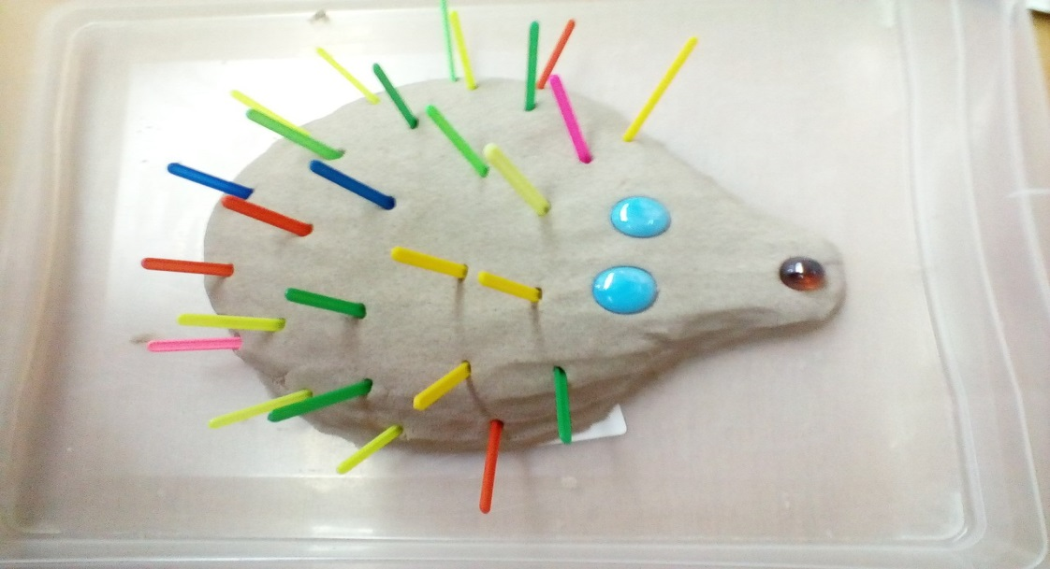

Занятие №25 Постройка«Вулкан» (исследовательская деятельность)
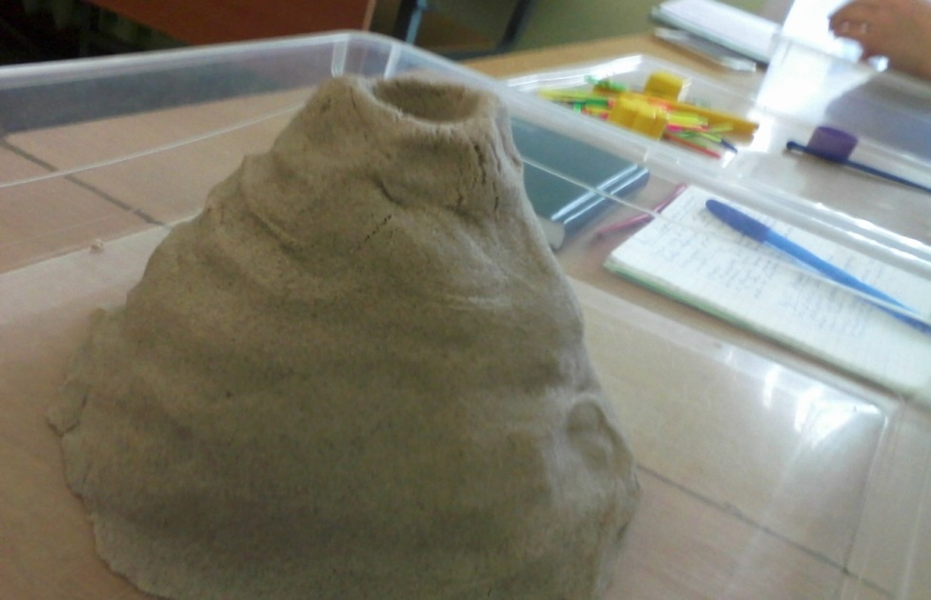

Приложение №4 «Фотовыставка детских работ»
Упражнение «Графический диктант» Упражнение «Серпантин»
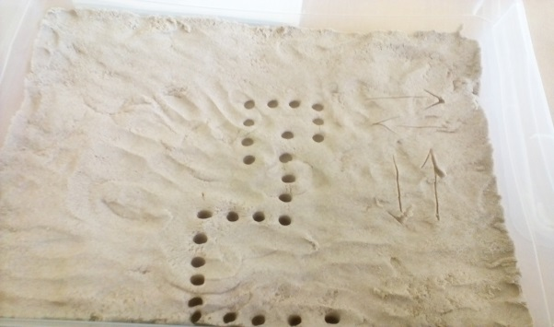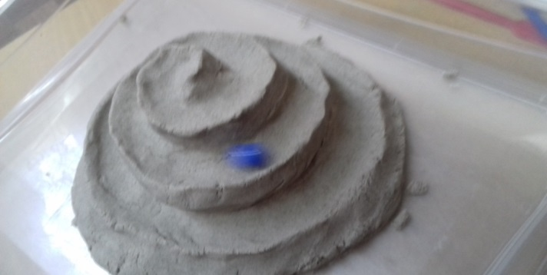

Упражнение «Картина из геометрических фигур»

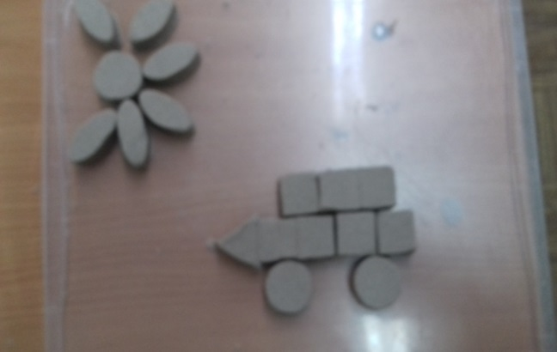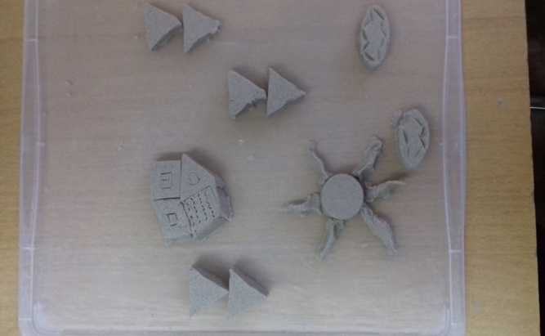

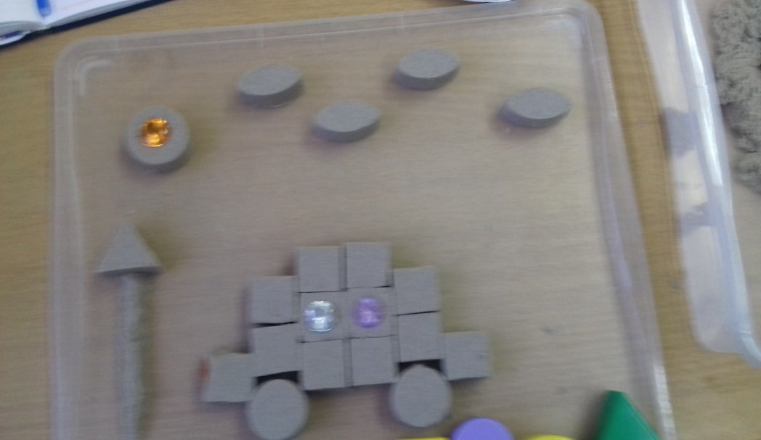

Упражнение «Лабиринт» Упражнение «Портрет для мамы»
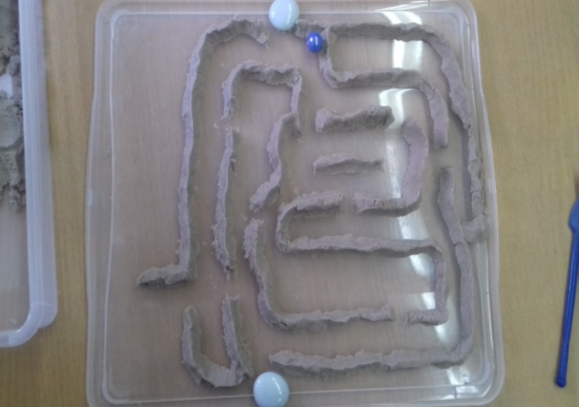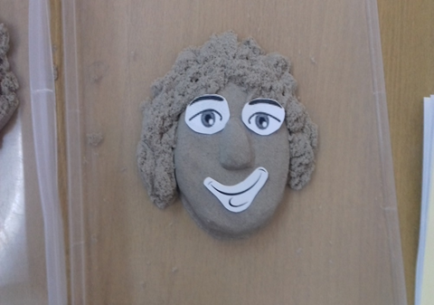

Упражнение «Зоопарк» Упражнение «Муравейник»
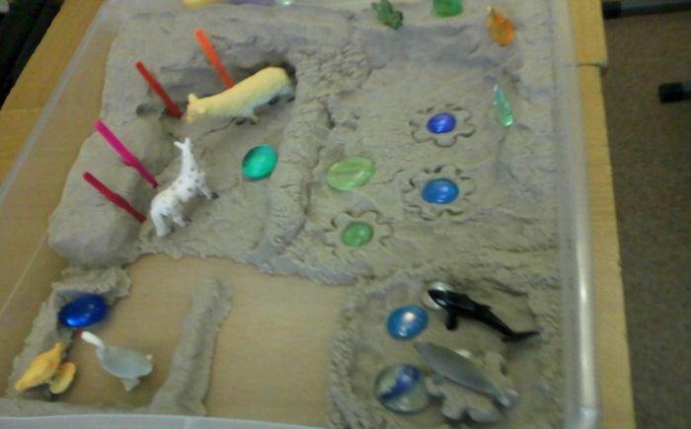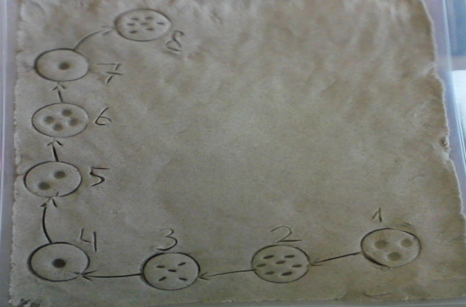
Упражнение «Оживи кружок»
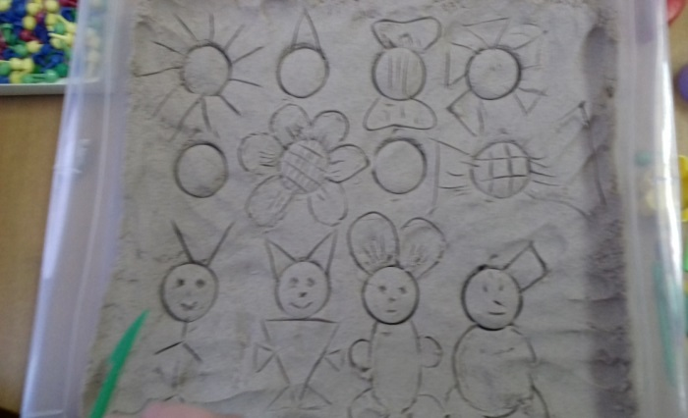
Материалы для работы с кинетическим песком
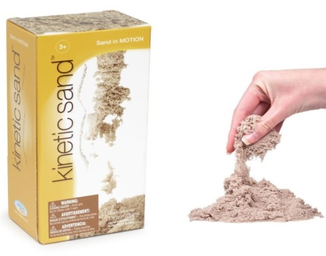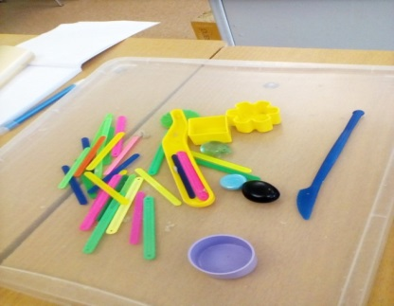
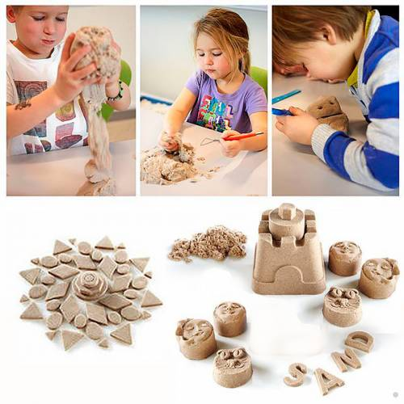

Приложение №5 «Социально-психологический мониторинг успешности усвоения программы «Песочные чудеса»
Формы подведения итогов реализации образовательной программы:
- Мониторинг
- Организация открытого занятия с демонстрацией приобретенных умений и навыков
- Организация фотовыставок детских работ
- Наблюдение, опрос воспитателей и родителей
Область | Критерии | Методы диагностики
I. Диагностика уровня развития предметных результатов | Владение предметными знаниями по направлению образовательной деятельности | Тест Паниной А.А. «Что я знаю о песке?»
 | Опыт предметной деятельности | Анализ построек детей из песка и наблюдение педагога за степенью владения опытной деятельностью  Открытое занятие, фотовыставка.
II. Диагностика уровня достигнутых метапредметных результатов | 1.Регулятивный компонент: оценка инициативности, самостоятельности, умения осуществлять контроль работы, её коррекцию.  2. Коммуникативный компонент: анализ развития коммуникативных способностей, анализ достигнутого уровня навыков сотрудничества | Наблюдения за деятельностью и общением воспитанников с целью изучения инициативности, самостоятельности, способности контролировать свою работу  Методика «Социометрия»
 | Познавательный компонент: уровень развития познавательных познавательных процессов (внимание, память, мышление, восприятие, воображение). | Диагностический комплекс Юрасовой Е.Н., методика
III. Диагностика уровня достигнутых личностых результатов | Самоопределение детей: анализ самооценки | Методика «Лесенка» В.Г. Щур.
 | Эмоционально-личностное развитие детей | Составление цветограмм (тест «Цветопись» А.Н. Лутошкина), анкета для заполнения педагогами «Эмоционально-личностное развитие детей дошкольного возраста» (см. Кейс №1).
 | Развитие творческого потенциала. | Анализ построек из песка, открытые занятия, фотовыставка.
 | Развитие мелкой моторики рук. | Методика «Синкинезии» (модификация Н.В. Нижегородцевой)

Кейс №2, анкета «Эмоционально-личностное развитие детей дошкольного возраста для заполнения воспитателями».
2 балла - всегда; 1 балл - иногда; 0 баллов - никогда.
Фамилия ребенка |  |  |  |  |  |  |  |  |  |  |  |  |  |  |  |  |  |  |  |  | Уровень развития
 | Управляет своим поведением | Может занять себя сам | Самостоятелен в самообслуживании | Легко вступает в контакт со сверстниками | Следует указаниям взрослого | Соблюдает правила игры | Предпочитает играть в одиночку | Охотно играет с детьми | Пытается быть лидером | Умеет сопереживать и сочувствовать | Конфликтен | Агрессивен | Плаксив | Пуглив | Доброжелателен | Жизнерадостен и оптимистичен | Настроение очень неустойчивое | Заботиться о животных и растениях | Умеет уступать | Предлагает свою помощь
Таблица анализа успешности освоения детьми программы
«Песочные чудеса»
ФИО | Владение предметными знаниями по направлению образовательной деятельности | Опыт предметной деятельности | Регулятивный компонент: оценка инициативности, самостоятельности, умения осуществлять контроль работы, её коррекцию. | Развитие мелкой моторики | Уровень познавательного развития | Эмоционально-личностное развитие | Творческий потенциал | Соц. Статус | Самооценка
Первые семь показателей оцениваются по 5 бальной шкале:
5б – высокий уровень развития.
4б – уровень развития выше среднего.
3б – средний уровень развития.
2б – уровень развития ниже среднего.
1б – низкий уровень развития.

